ФЕДЕРАЛЬНОЕ АГЕНТСТВО ЖЕЛЕЗНОДОРОЖНОГО ТРАНСПОРТА
Федеральное государственное бюджетное образовательное учреждение высшего профессионального образования
«Петербургский государственный университет путей сообщения
Императора Александра I»
(ФГБОУ ВПО ПГУПС)

Кафедра «Водоснабжение, водоотведение и гидравлика»

РАБОЧАЯ ПРОГРАММА
дисциплины

«КОНДИЦИОНИРОВАНИЕ ВОДЫ ПИТЬЕВОГО КАЧЕСТВА» (Б1.В.ДВ.11.2)
для направления
08.03.01 «Строительство»
по профилю
«Водоснабжение и водоотведение»

Форма обучения – очная, заочная

Санкт-Петербург
2015
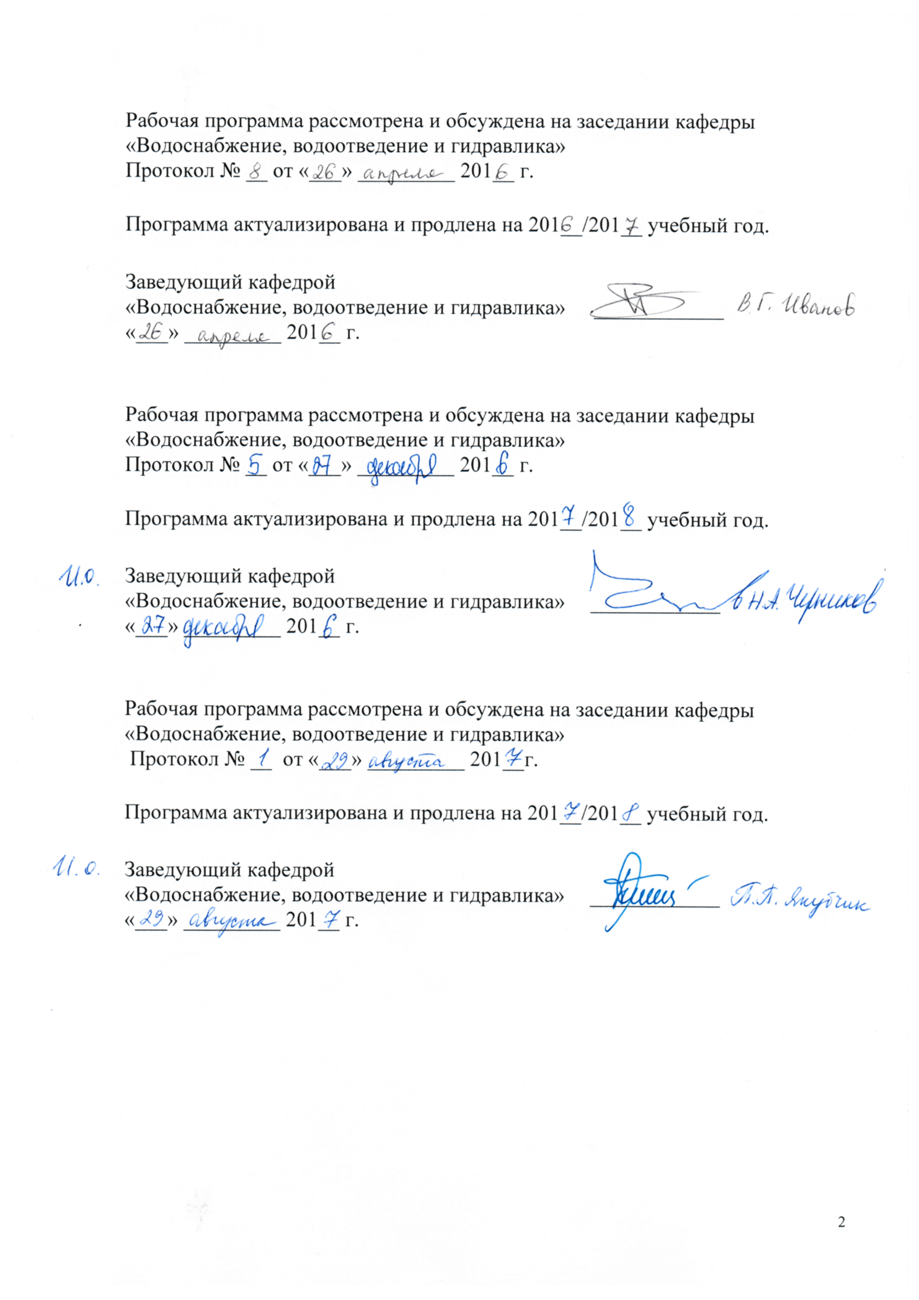
Рабочая программа рассмотрена и обсуждена на заседании кафедры
«Водоснабжение, водоотведение и гидравлика»
Протокол № __ от «___» _________ 201__ г.

Программа актуализирована и продлена на 201__/201__ учебный год.

Заведующий кафедрой  «Водоснабжение, водоотведение и гидравлика» | ____________
«___» _________ 201__ г.

Рабочая программа рассмотрена и обсуждена на заседании кафедры
«Водоснабжение, водоотведение и гидравлика»
Протокол № __ от «___» _________ 201__ г.

Программа актуализирована и продлена на 201__/201__ учебный год.

Заведующий кафедрой  «Водоснабжение, водоотведение и гидравлика» | ____________
«___» _________ 201__ г.

Рабочая программа рассмотрена и обсуждена на заседании кафедры
«Водоснабжение, водоотведение и гидравлика»
Протокол № __ от «___» _________ 201__г.

Программа актуализирована и продлена на 201__/201__ учебный год.

Заведующий кафедрой  «Водоснабжение, водоотведение и гидравлика» | ____________
«___» _________ 201__ г.

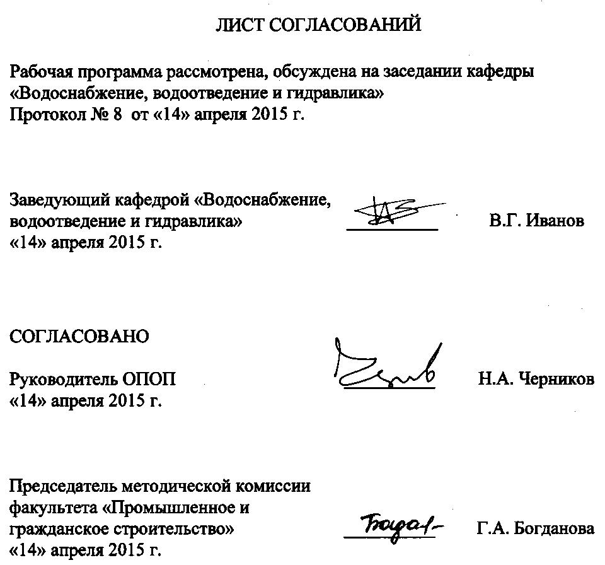
ЛИСТ СОГЛАСОВАНИЙ

Рабочая программа рассмотрена, обсуждена на заседании кафедры
«Водоснабжение, водоотведение и гидравлика»
Протокол № 8 от «14» апреля 2015 г.

Заведующий кафедрой «Водоснабжение, водоотведение и гидравлика» | __________ | В.Г.Иванов
«14» апреля 2015 г.

СОГЛАСОВАНО  Руководитель ОПОП | __________ | Н.А. Черников
«14» апреля 2015 г.

Председатель методической комиссии факультета «Промышленное и гражданское строительство» | __________ | Г.А. Богданова
«14» апреля 2015 г.

1. Цели и задачи дисциплины

Рабочая программа составлена в соответствии с ФГОС ВО, утвержденным «12» марта 2015 г., приказ № 201 по направлению 08.03.01 «Строительство», по дисциплине «Кондиционирование воды питьевого качества».
Целью изучения дисциплины являетсяподготовить бакалавров для проектирования, строительства иэксплуатации водопроводных очистных сооружений.
Для достижения поставленной цели решаются следующие задачи:
- сбор и анализ научно-технической информации отечественных и зарубежных научно-технических работ и практического опыта по профилю дисциплины;
- умение принятия решений для повышения качества питьевой воды, защиты окружающей среды и здоровья человека, повышение надёжности, ремонтопригодности и экономичности работы ВОС.

2. Перечень планируемых результатов обучения по дисциплине, соотнесенных с планируемыми результатами освоения основной профессиональной образовательной программы

Планируемыми результатами обучения по дисциплине являются: приобретение знаний, умений, навыков.
В результате освоения дисциплины обучающийся должен:
ЗНАТЬ:
- требования нормативных документов по проектированию, строительству и эксплуатации сооружений ВОС.
УМЕТЬ:
- участвовать в проведении НИР, в проектировании, строительстве и эксплуатации систем ВОС населенных пунктов и промышленных предприятий.
ВЛАДЕТЬ:
- методами решения проблем в технологиях очистки природных вод и обработка осадка.
Приобретенные знания, умения, навыки, характеризующие формирование компетенций, осваиваемые в данной дисциплине, позволяют решать профессиональные задачи, приведенные в соответствующем перечне по видам профессиональной деятельности в п. 2.4 общей характеристики основной профессиональной образовательной программы (ОПОП).
Изучение дисциплины направлено на формирование следующих профессиональных компетенций (ПК),соответствующих видам профессиональной деятельности, на которые ориентирована программа бакалавриата:
изыскательская и проектно-конструкторская деятельность:
- знанием нормативной базы в области инженерных изысканий, принципов проектирования зданий, сооружений, инженерных систем и оборудования, планировки и застройки населенных мест (ПК-1);
- владением методами проведения инженерных изысканий, технологией проектирования деталей и конструкций в соответствии с техническим заданием с использованием универсальных и специализированных программно-вычислительных комплексов и систем автоматизированных проектирования (ПК-2);
- способностью проводить предварительное технико-экономическое обоснование проектных решений, разрабатывать проектную и рабочую техническую документацию, оформлять законченные проектно-конструкторские работы, контролировать соответствие разрабатываемых проектов и технической документации заданию, стандартам, техническим условиям и другим нормативным документам (ПК-3);
экспериментально-исследовательская деятельность:
- знанием научно-технической информации, отечественного и зарубежного опыта по профилю деятельности (ПК-13).
Область профессиональной деятельности обучающихся, освоивших данную дисциплину, приведена в п. 2.1 общей характеристики ОПОП.
Объекты профессиональной деятельности обучающихся, освоивших данную дисциплину, приведены в п. 2.2 общей характеристики ОПОП.

3. Место дисциплины в структуре основной профессиональной образовательной программы

Дисциплина «Кондиционирование воды питьевого качества» (Б1.В.ДВ.11.2) относится к вариативной части и является дисциплиной по выбору обучающегося.

4. Объем дисциплины и виды учебной работы

Для очной формы обучения:

Вид учебной работы | Всего часов | Семестр
 |  | 5
Контактная работа (по видам учебных занятий)  В том числе:  - лекции (Л)  - практические занятия (ПЗ)  - лабораторные работы (ЛР) | 54  36  18 | 54  36  18
Самостоятельная работа (СРС) (всего) | 18 | 18
Контроль
Форма контроля знаний | З | З
Общая трудоемкость: час / з.е. | 72/2 | 72/2
Для заочной формы обучения:

Вид учебной работы | Всего часов | Курс
 |  | 4
Контактная работа (по видам учебных занятий)  В том числе:  - лекции (Л)  - практические занятия (ПЗ)  - лабораторные работы (ЛР) | 8  4  4 | 8  4  4
Самостоятельная работа (СРС) (всего) | 60 | 60
Контроль | 4 | 4
Форма контроля знаний | З, КЛР | З, КЛР
Общая трудоемкость: час / з.е. | 72/2 | 72/2

5. Содержание и структура дисциплины

5.1 Содержание дисциплины

№ п/п |  | Наименование раздела дисциплины |  | Содержание раздела
1 |  | 2 |  | 3
Модуль 1.Введение.
1 |  | Введение |  | Проблемы очистки воды в связи с резким ухудшением качества воды водоисточников РФ, невосполняемой амортизации сетей и сооружений водоснабжения.
Модуль 2. Физико-химическая суть очистки воды.
2 |  | Физико-химическая суть очистки воды. |  | Физико-химическая сущность коагулирования загрязнений природных вод. Физико-химическая сущность очистки воды фильтрованием, математическое описание процесса.
Модуль 3. Сорбционная очистка природных вод.
3 |  | Сорбционная очистка природных вод. |  | Сорбционная очистка природных вод. Общие понятия о сорбционной очистке природных вод. Природа цветности природных вод.  Усовершенствованная технологическая схема сорбционной очистки природных вод с использованием ААА.
Модуль 4. Обезжелезивание и деманганация.
4 |  | Обезжелезивание и деманганация. |  | Обезжелезивание и деманганация подземных вод. Окисление, известкование, отстаивание, фильтрование через незатопленную загрузку.
Модуль 5. Опреснение, обессоливание, дегазация.
5 |  | Опреснение, обессоливание, дегазация. |  | Опреснение и обессоливание подземных вод для хоз-питьевого водоснабжения: ионообменный метод; обработка осмосом.  Очистка подземных вод от газов.
Модуль 6. Обеззараживание воды.
6 | Обеззараживание воды. |  | Обеззараживание природных вод.  Образование токсичных продуктов при: хлорировании (ГПХ), озонировании, уф-облучении, использование способа. «Лазурь-М» и диоксида хлора. Обеззараживание питьевой воды ЭХА-растворами.
Модуль 7. Обработка осадка.
7 | Обработка осадка природных вод. |  | Обработка осадка природных вод. Классификация осадков. Механизм образования и структура осадка. Бактериологический состав.  Свойства осадков. Плотность, вязкость, влажность. Способы обработки осадка в прудах-накопителях, на иловых площадках.  Механическое обезвоживание осадков водопроводных станций. Вакуум-фильтрование.  Центрифугирование. Обезвоживание осадка на фильтрпрессах.

5.2 Разделы дисциплины и виды занятий
Для очной формы обучения:

№п/п | Наименование раздела дисциплины | Л | ПЗ | ЛР | СРС
1 | Введение. Классификация загрязнений и методы обработки воды | 4 | 2 | − | 3
2 | Физико-химическая суть очистки воды | 4 | 2 | − | 2
3 | Сорбционная очистка природных вод | 4 | 2 | − | 2
4 | Обезжелезивание и деманганация | 8 | 4 | − | 4
5 | Опреснение, обессоливание, дегазация | 8 | 4 | − | 3
6 | Обеззараживание воды | 4 | 2 | − | 2
7 | Обработка осадка природных вод | 4 | 2 | − | 2
 | Итого | 36 | 18 | − | 18
Для заочной формы обучения:

№п/п | Наименование раздела дисциплины | Л | ПЗ | ЛР | СРС
1 | Введение. Классификация загрязнений и методы обработки воды | 0,5 | 0,5 | − | 5
2 | Физико-химическая суть очистки воды | 0,5 | 0,5 | − | 5
3 | Сорбционная очистка природных вод | 0,5 | 0,5 | − | 10
4 | Обезжелезивание и деманганация | 1 | 1 | − | 10
5 | Опреснение, обессоливание, дегазация | 0,5 | 0,5 | − | 10
6 | Обеззараживание воды | 0,5 | 0,5 | − | 10
7 | Обработка осадка природных вод | 0,5 | 0,5 | − | 10
 | Итого | 4 | 4 | − | 60

6. Перечень учебно-методического обеспечения для самостоятельной работы обучающихся по дисциплине

№  п/п | Наименование раздела | Перечень учебно-методического обеспечения
1 | Введение. Классификация загрязнений и методы обработки воды | - Водоснабжение и водоотведение на железнодорожном транспорте: Учебник/Под ред. проф. В.С. Дикаревского. – 2-е изд. перераб. – М.: ГОУ «Учебно-методический центр по образованию на железнодорожном транспорте», 2009. – 447 с. Режим доступа: https://e.lanbook.com/book/59003, свободный  - Кожинов В.Ф. Очистка питьевой и технической воды. Примеры и расчеты (текст): Учебное пособие для вузов. – СПб, 2008. – 303с.  3.Е.Г. Петров, П.П. Бегунов. Технология очистки природных вод фильтрованием. Учебное пособие.– СПб.: ПГУПС, 2006г. – 53с.
2 | Физико-химическая суть очистки воды
3 | Сорбционная очистка природных вод
4 | Обеззараживание и деманганация
5 | Опреснение, обессоливание, дегазация
6 | Обеззараживание воды
7 | Обработка осадка природных вод

7. Фонд оценочных средств для проведения текущего контроля успеваемости и промежуточной аттестации обучающихся по дисциплине

Фонд оценочных средств по дисциплине является неотъемлемой частью рабочей программы и представлен отдельным документом, рассмотренным на заседании кафедры и утвержденным заведующим кафедрой.

8. Перечень основной и дополнительной учебной литературы, нормативно-правовой документации и других изданий, необходимых

8.1 Перечень основной учебной литературы, необходимой для освоения дисциплины

- Водоснабжение и водоотведение на железнодорожном транспорте: Учебник/Под ред. проф. В.С. Дикаревского. – 2-е изд. перераб. – М.: ГОУ «Учебно-методический центр по образованию на железнодорожном транспорте», 2009. – 447 с. Режим доступа: https://e.lanbook.com/book/59003, свободный
- Кожинов В.Ф. Очистка питьевой и технической воды. Примеры и расчеты (текст): Учебное пособие для вузов. – СПб, 2008. – 303с.

8.2 Перечень дополнительной учебной литературы, необходимой для освоения дисциплины

- Е.Г. Петров, П.П. Бегунов. Технология очистки природных вод фильтрованием. Учебное пособие.– СПб.: ПГУПС, 2006г. – 53с.

8.3 Перечень нормативно-правовой документации, необходимой для освоения дисциплины

- СП 31.1330.2012 Водоснабжение, наружные сети и сооружения. Актуализированная редакция СНиП 2.04.02-84.М.2012 -100с.
- СанПиН 2.1.4.1074-01. Питьевая вода и водоснабжение населенных месть.– М.: РИД ГРУПП ООО Москва, 2011 г. – 128 с.
- СанПиН 2.1.5.980-00 Гигиенические требования к охране поверхностных вод. – М.: Минздрав России, 2000г. – 12 с.

  - Другие издания, необходимые для освоения дисциплины

    - Бегунов П.П., Твардовская Н.В. Проектирование станции очистки природных вод. Ч 1.: Методические указания – СПб: ПГУПС, 2012. ‒ 51с.
- Бегунов П.П., Твардовская Н.В., Русанова Е.В. Проектирование станции очистки природных вод. Ч 2.: Методические указания – СПб: ПГУПС, 2014. ‒ 56с.

9. Перечень ресурсов информационно-телекоммуникационной сети «Интернет», необходимых для освоения дисциплины

- Личный кабинет обучающегося и электронная информационно-образовательная среда. [Электронный ресурс]. – Режим доступа: http://sdo.pgups.ru/ (для доступа к полнотекстовым документам требуется авторизация).
- Электронно-библиотечная система ЛАНЬ [Электронный ресурс]. Режим доступа: https://e.lanbook.com/books — Загл. с экрана;
- Официальный сайт информационной сети ТЕХЭКСПЕРТ [Электронный ресурс] - Режим доступа: http://www.cntd.ru/, свободный— Загл. с экрана.

10. Методические указания для обучающихся по освоению дисциплины

Порядок изучения дисциплины следующий:
- Освоение разделов дисциплины производится в порядке, приведенном в разделе 5 «Содержание и структура дисциплины». Обучающийся должен освоить все разделы дисциплины с помощью учебно-методического обеспечения, приведенного в разделах 6, 8 и 9 рабочей программы.
- Для формирования компетенций обучающийся должен представить выполненные типовые контрольные задания или иные материалы, необходимые для оценки знаний, умений, навыков, предусмотренные текущим контролем (см. фонд оценочных средств по дисциплине).
- По итогам текущего контроля по дисциплине, обучающийся должен пройти промежуточную аттестацию (см. фонд оценочных средств по дисциплине).

11. Перечень информационных технологий, используемых при осуществлении образовательного процесса по дисциплине, включая перечень программного обеспечения и информационных справочных систем
При осуществлении образовательного процесса по дисциплине используются следующие информационные технологии:
– технические средства (компьютерная техника, проектор);
– методы обучения с использованием информационных технологий (демонстрация мультимедийных материалов);
– электронная информационно-образовательная среда Петербургского государственного университета путей сообщения Императора Александра I [Электронный ресурс]. – Режим доступа: http://sdo.pgups.ru.
Дисциплина обеспечена необходимым комплектом лицензионного программного обеспечения, установленного на технических средствах, размещенных в специальных помещениях и помещениях для самостоятельной работы в соответствии с расписанием занятий.

12. Описание материально-технической базы, необходимой для осуществления образовательного процесса по дисциплине
Материально-техническая база обеспечивает проведение всех видов учебных занятий, предусмотренных учебным планом по данному направлению и соответствует действующим санитарным и противопожарным нормам и правилам.
Она содержит специальные помещения - учебные аудитории для проведения занятий лекционного типа, практических занятий и занятий семинарского типа, групповых и индивидуальных консультаций, текущего контроля и промежуточной аттестации, а также помещения для самостоятельной работы и помещения для хранения и профилактического обслуживания учебного оборудования. Помещения на семестр учебного года выделяются в соответствии с расписанием занятий.
Специальные помещения укомплектованы специализированной мебелью и техническими средствами обучения, служащими для представления учебной информации большой аудитории.
Для проведения занятий лекционного типа используются учебно-наглядные материалы в виде презентаций, которые обеспечивают тематические иллюстрации в соответствии с рабочей программой дисциплины.
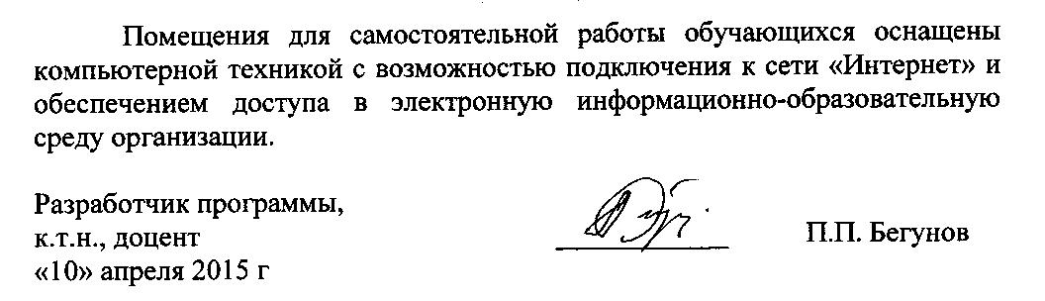
Помещения для самостоятельной работы обучающихся оснащены компьютерной техникой с возможностью подключения к сети «Интернет» и обеспечением доступа в электронную информационно-образовательную среду организации.

Разработчик программы,  к.т.н., доцент | ____________ | П.П. Бегунов
«10» апреля 2015 г

